اختبار لغتي الفترة الأولى للفصل الدراسي الأول
ثالث ( أ )

اسم الطالب /

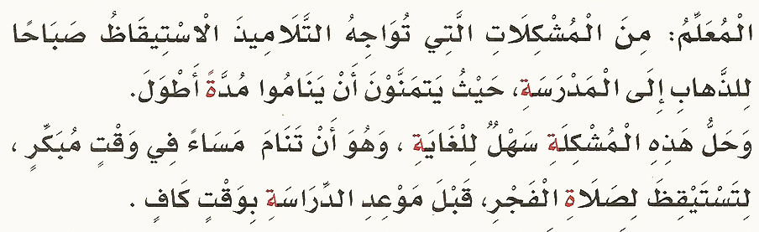
السؤال الأول : استخرج من النص : ( 3 درجات )
- كَلِمَة تَحْتوي ) ال ( الشمسيَّةَ .....................................................................
- كَلِمَة تَحْتوي ) ال (القمرية .....................................................................
- كَلِمَة مختومة بـ تاء مربوطة .....................................................................

السؤال الثاني : أَضعُ علامة () أمام الإجابَةِ الصحيْحَةِ . ( 2 درجتان )
- الذي أرشد عادلاً إلى مقعده هو ..................
     المضيف  المهندس
- في درس ( عام دراسي جديد ) لماذا طلب المعلم من تلاميذه أن يعرفوا بأنفسهم .................
    كي يسجل أسمائهم  كي يعرف كل واحد زميله

السؤال الثالث : أختار المعنى المناسب ، ثم أكتبه في المكان المناسب ( 3 درجات )
( المشاحنات – ضجيجا – أفاضلكم )

- صوتا عاليا ( ..................... ) - العداوات ( ....................... ) - خياركم ( ..................... )

السؤال الرابع : أرسم بخطي الجميل ( درجتان )
( إنَّ خِيَارَكُم أَحَاسِنُكُم أَخلَاقاً )

.........................................................................................................................................................

..........................................................................................................................................................

